鄂尔多斯市第三中学高三上学期第四次考试试卷
化 学 试 卷
一、选择题（16×3‵＝48‵）
1、化学与科学、技术、社会、环境密切相关。下列有关说法中错误的是（ ）
A．大量排放NO和NO₂等氮氧化物是形成光化学烟雾和酸雨的一个重要原因
B．采用纳米二氧化钛光触媒技术，将汽车尾气中的NO和CO转化为无害气体
C．高纯度的二氧化硅广泛用于制作光导纤维，光导纤维遭遇强碱会“断路”
D．大量燃烧化石燃料排放的废气中含大量SO₂ ,从而使雨水的PH=5.6，形成酸雨
2、下列溶液分别加热蒸干，可以得到原溶质的是 （ ）
A．Fe(NO₃)₂ B．AlCl₃ C．Ca(HCO₃)₂ D．Na₂CO₃
3、下列有关离子方程式与所述事实相符且正确的是（ ）
A. 铵盐的水解：NH₄⁺ + H₂O NH₄OH + H⁺
B．Ba(OH)₂溶液中滴加NaHSO₄溶液至中性：Ba^{2＋}＋OH－＋H＋＋SO==BaSO₄↓＋H₂O
C．用双氧水和稀硫酸处理印刷电路板：Cu + H₂O₂ + 2H⁺ = Cu²⁺ + 2H₂O
D．氯气和水的反应：Cl₂+H₂O == 2H⁺+Cl－+ClO－
4、类推的思维方法是化学学习和研究中常用的重要思维方法，但所得结论要经过实践的检验才能确定其正确与否。根据你所掌握的知识，判断下列类推结论中正确的是（ ）
 | 化 学 事 实 | 类 推 结 论
A | pH＝3的盐酸稀释1000倍后pH＝6 | pH＝6的盐酸稀释1000倍后pH＝9
B | 用电解熔融MgCl₂的方法冶炼金属镁 | 用电解熔融NaCl的方法冶炼金属钠
C | 将SO₂通入BaCl₂溶液中无沉淀生成 | 将SO₂通入Ba(NO₃)₂溶液中也无沉淀生成
D | Na在O₂中燃烧生成Na₂O₂ | Li在O₂中燃烧生成Li₂O₂
5、某温度下，体积一定的密闭容器中进行如下可逆反应：
X(g)＋Y(g) Z(g)＋W(s) △H＞0 下列叙述正确的是（ ）
A．加入少量W，逆反应速率增大
B．升高温度，反应速率增大，平衡逆向移动
C．当容器中气体压强不变时，反应达到平衡
D．平衡后加入X，上述反应的△H增大
6、下列说法正确的是( )
A．0.l mol·L^{-l}的醋酸加水稀释，c(H⁺)／c(OH⁻)减小
B. 体积相同、pH相同的醋酸和盐酸完全溶解等量的镁粉，后者用时少
C．向水中加入少量固体硫酸氢钠，c(H⁺)增大，Kw变大
D. V_{l}LpH=11的NaOH溶液与V₂LpH=3的HA溶液混合，若混合液显中性，则V₁≤V₂
7、下列叙述中正确的是 （ ）
①标准状况下，1g H₂和14g N₂的体积相同；②标准状况下，1LHCl和1L H₂O的物质的量相同；③在同温同体积时，气体物质的物质的量越大，则压强越大；④两种物质的物质的量相同，则它们在标准状况下的体积也相同；⑤28 g CO的体积为22.4 L；⑥常温下，0.2molCl₂溶于等体积水中，转移电子数为0.2 N_{A}；⑦同温同压下气体的密度与气体的相对分子质量成正比。
A．①③⑦ B．②⑤⑥ C．②③⑦ D．④⑤⑥
8、下列离子或分子组中能大量共存，且满足相应要求的是 （ ）
选项 | 离 子 | 要 求
A | K⁺、A1O₂⁻、Cl⁻、MnO₄－ | c（K⁺）＜c（Cl⁻）
B | Fe³⁺、NO₃⁻、I⁻、HCO₃⁻ | 逐滴滴加盐酸立即有气体产生
C | Na⁺、Ag⁺、NO₃⁻、Ba²⁺ | 逐滴滴加浓氨水先有沉淀产生，后沉淀消失
D | NH₄⁺、Al³⁺、SO₄²⁻、CH₃COOH | 滴加NaOH浓溶液立刻有气体产生
9、下列有关的叙述正确的是（ ）
A．已知2H₂（g）+O₂（g） 2H₂O（l）；△H=－483.6kJ/mol，则氢气的燃烧热为241.8kJ/mol
B．C（s，石墨）=C（s，金刚石）；△H=+1.9kJ·mol^{—1}，说明金刚石比石墨稳定
C．CaCO₃(s)=CaO(s)+CO₂(g)△H>0，△S>0，则：该反应任何温度下都能自发进行
D．已知；C（s）+1/2O₂（g）=CO（g） △H₁ ；C（s）+O₂（g）=CO₂（g） △H₂，则△H₁<△H₂
10、X、Y、Z、W、Q是原子序数依次增大的五种短周期主族元素。其中只有Z是金属，W的单质是黄色固体，X、Y、W在周期表中的相对位置关系如图。下列说法正确的是（ ）
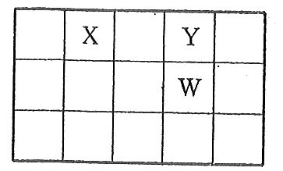
A．五种元素中，原子半径最大的是W
B．Y与Z形成的化合物都可以和盐酸反应
C．Y的简单阴离子比W的简单阴离子还原性强
D．Z与Q形成的化合物水溶液一定显酸性
11、在一定温度下的恒容密闭容器中，当下列物理量不再发生变化时，表明反应：
A(s)+3B(g)2C(g)+D(g) 已达平衡状态的是 （ ）
①混合气体的压强；②混合气体的密度；③B的物质的量浓度；④气体的总物质的量；⑤混合气体的平均相对分子质量
A．①②③ B．①③⑤ C．①④⑤ D．②③⑤
12、已知Ｉ－、Fe^{2＋}、SO₂、Cl－和H₂O₂均有还原性，它们在酸性溶液中还原性的强弱顺序为：
Cl－＜Fe^{2＋}＜H₂O₂＜Ｉ－＜SO₂，则下列反应不能发生的是( )
A. 2Fe^{3＋}＋SO₂＋2H₂O = 2Fe^{2＋}＋SO₄²⁻＋4H＋ B. H₂O₂＋H₂SO₄ = SO₂↑＋O₂↑＋2H₂O
C. I₂＋SO₂＋2H₂O = H₂SO₄＋2HI D. 2Fe^{2＋}＋Cl₂ = 2Fe^{3＋}＋2Cl－
13、对于可逆反应2AB₃（g）2A（g） + 3B₂（g） ΔH＞0 下列图象不正确的是（ ）
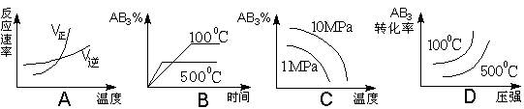
14、0.02mol·L⁻¹的HCN溶液与0.02mol·L⁻¹NaCN溶液等体积混合，已知混合溶液中:
c（CN⁻）﹤c(Na⁺)，则下列关系中，正确的是 （ ）
A．c(Na⁺)﹥c(CN⁻)﹥H⁺ ()﹥c(OH⁻) B．c(HCN)+c(CN⁻)=0.04mol·L⁻¹
C．c(Na⁺)+c(H⁺)=c(CN⁻)+c(OH⁻) D．c(CN⁻)﹥c(HCN)
15、现有MgCl₂和Al₂(SO₄)₃混合溶液，向其中不断加入Na₂O₂，得到沉淀的量与加入Na₂O₂的物质的量如图所示，原溶液中Cl－与SO₄²⁻的物质的量之比为（ ）
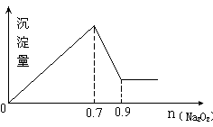
A．1：3
B．2：3
C．6：1
D．3：1
16、向27.2gCu和Cu₂O的混合物中加入某浓度的稀硝酸0.5L，固体物质完全反应，生成NO 和Cu（NO₃）₂。在所得溶液中加入1.0mol/L 的NaOH溶液1.0L，此时溶液呈中性，金属离子已完全沉淀，沉淀质量为39.2g。下列有关说法不正确的是 ( )
A.Cu与Cu₂O 的物质的量之比为2:1
B.硝酸的物质的量浓度为2.6mol/L
C.产生的NO在标准状况下的体积为4.48L
D.Cu、Cu₂O与硝酸反应后剩余HNO₃为0.2mol
二、非选择题（21×2‵+10×1‵＝52‵）
17、弱电解质的电离平衡、盐类的水解平衡和难溶电解质的溶解平衡均属于化学学习中的动态平衡。已知H₂A在水中存在以下平衡：H₂AH＋+HA－，HA－H＋+A^{2－}。
（1）Na₂A溶液显碱性的原因 (用离子方程式回答)；
（2）某温度下，若向0.1 mol/L的NaHA溶液中逐滴滴加0.1 mol/L KOH溶液至溶液呈中性。此时该混合溶液中下列关系中，一定正确的是 。
A．c(H＋)·c(OH－)＝1×10^{―14} B．c(Na＋)+c(K＋)＝c(HA－)+2c(A^{2－})
C．c(Na＋)＞c(K＋) D．c(Na＋)+c(K＋)＝0.05 mol/L
（3）已知常温下H₂A的钙盐(CaA)饱和溶液中存在以下平衡：
CaA(s)Ca^{2＋}(aq)+A^{2－}(aq) △H＞0。 Ksp＝C(Ca^{2＋})·C(A^{2—})
- 降低温度时，K_{sp} (1分)(填“增大”、“减小”或“不变”，下同)。
- 滴加少量浓盐酸，C(Ca^{2＋}) (1分)，原因是 ；
（4） CaCO₃是一种难溶物质，其Ksp=2.8×10^{—9},CaCl₂溶液与Na₂CO₃溶液混合可形成CaCO₃沉淀，现将等体积的CaCl₂溶液与Na₂CO₃溶液混合，若Na₂CO₃溶液的浓度为2×10^{—4}mo1/L ，则生成沉淀所需CaCl₂溶液的最小浓度为 。
18、食盐中含有一定量的镁、铁等杂质，加碘盐中碘的损失主要是由于杂质、水分、空气中的氧气以及光照、受热而引起的。已知：氧化性： ； KI＋I₂KI₃
（1）某学习小组对加碘盐进行如下实验：取一定量某加碘盐(可能含有KIO₃、KI、Mg²⁺、 Fe³⁺)，用适量蒸馏水溶解，并加稀盐酸酸化，将所得溶液分为2份。
第一份试液中滴加 KSCN溶液后显红色；
第二份试液中加足量KI固体，溶液显淡黄色，用CCl₄萃取，下层溶液显紫红色；
①加KSCN溶液显红色，写出生成红色物质的离子方程式是 ；CCl₄中显紫红色的物质是___________________（用电子式表示）(1分)。
②第二份试液中加入足量KI固体后，反应的离子方程式为:
IO₃⁻＋5I⁻＋6H⁺==3I₂＋3H₂O 和 _______ ______。
（2）KI作为加碘剂的食盐在保存过程中，由于空气中氧气的作用，容易引起碘的损失。写出潮湿环境下KI与氧气反应的化学方程式：______ __________。将I₂溶于KI溶液，在低温条件下，可制得KI₃·H₂O。该物质作为食盐加碘剂是否合适？______(1分)（填“是”或“否”），并说明理由______________________。
19、能源短缺是人类面临的重大问题。甲醇是一种可再生能源．具有广泛的开发和应用前景。因此甲醇被称为21世纪的新型燃料。
Ⅰ、已知在常温常压下：① H₂O(I) === H₂O(g) △H= +44.0 kJ.mol⁻¹
② 2CH₃OH(I)十3O₂(g) 2CO₂(g)+4H₂O(g) △H= -1275.6 kJ·mol^{—1}
写出表示甲醇燃烧热的热化学方程式 。
Ⅱ、工业上一般采用下列两种反应合成甲醇：
反应A：CO₂（g）+3H₂（g） CH₃OH（g）+H₂O（g） △H₁
反应B：CO（g）+2H₂（g） CH₃OH（g） △H₂
在体积为2L的合成塔中，充人2 mol CO₂和6 mol H₂，测得CO₂(g)和CH₃OH(g)的浓度随时间变化及甲醇的物质的量随时间、温度变化如下图所示。（T₁、T₂均大于300℃）
（1） 则上述CO₂转化为甲醇的反应的△H₁___ _0(1分)（填“＞”“＜”或“＝”）。
（2）从反应开始到平衡(10min)，用H₂表示 的反应速率为__________；(1分)

（3）下列说法正确的是 。

A．若保持恒温，当容器中n(CH ₃OH)︰n(H₂O)为1︰1时，该反应已达平衡状态

B．若保持恒温，当容器内气体压强恒定时，该反应已达平衡状态

C．若其他条件不变，则平衡常数：K(T₁)＜K (T₂)
D．处于A点的反应体系的温度从T₁变到T₂，达到平衡时增大
（4）对于反应A，若容器容积不变，下列措施可增加甲醇产率的是 。
A．增加CO₂的量 B．升高温度
C．充入He，使体系总压强增大 D．按原比例再充入CO₂和H₂
（5）某温度下，将4mol CO和12mol H₂,充入2L的密闭容器中，充分反应，达到平衡后，测得c(CO) =0.5 mol·L^{—1}，，则该温度下该反应的平衡常数为 。
（6）在T₁温度时，将1mol CO₂和3mol H₂充入一密闭恒容容器中，充分反应达到平衡后，若CO₂的转化率为A，则容器内的压强与起始压强之比为_____ ___。
20、一种含铝、锂、钴的新型电子材料，生产中产生的废料数量可观，废料中的铝以金属铝箔的形式存在；钴以Co₂O₃·CoO的形式存在，吸附在铝箔的单面或双面；锂混杂于其中。从废料中回收氧化钴（CoO）的工艺流程如下：
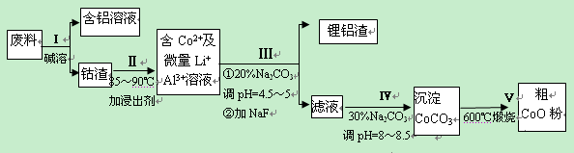
（1） 过程I中采用NaOH溶液溶出废料中的Al，反应的离子方程式为 。
（2）过程II中加入稀H₂SO₄酸化后，再加入Na₂S₂O₃溶液浸出钴。则浸出钴的化学反应方程式为（产物中只有一种酸根） 。在实验室模拟工业生产时，也可用盐酸浸出钴，但实际工业生产中不用盐酸，请从反应原理分析不用盐酸浸出钴的主要原因_____ ___。(1分)
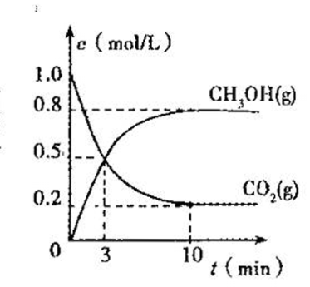
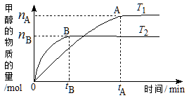
（3） 过程Ⅲ得到锂铝渣的主要成分是LiF和Al(OH)₃，碳酸钠溶液在产生Al(OH)₃时起重要作用，请写出该反应的离子方程式____________________。
（4）碳酸钠溶液在过程III和IV中所起作用有所不同，请写出在过程IV中起的作用是__ __。(1分)
（5）在Na₂CO₃溶液中存在多种离子，各种离子的浓度由大到小顺序为_ （1分）。
（6）CoO溶于盐酸可得粉红色的CoCl₂溶液。CoCl₂含结晶水数目不同而呈现不同颜色，利用蓝色的无水CoCl₂吸水变色这一性质可制成变色水泥和显隐墨水。下图是粉红色的CoCl₂·6H₂O晶体受热分解时，剩余固体质量随温度变化的曲线，B物质的化学式是___ ___。
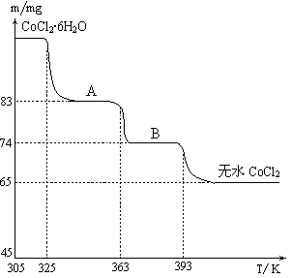
21、X、Y、Z、W为电子数相同的分子或离子。X有5个原子核。通常状况下，W为无色液体。它们之间转化关系如图所示，请回答：
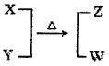
（1）实验室采用固件加热制取Z的化学方程式为： 。
（2）某化学小组同学模拟工业生产制取HNO₃，设计下图所示装置，其中a为一个可持续鼓入空气的橡皮球。
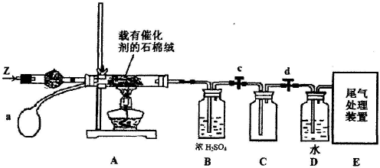
- A中发生反应的化学方程式是 。
- B中浓H₂SO₄的作用是 (1分)。
（3）写出D装置中反应的化学方程式 。
（4）向含有ag HNO₃的稀溶液中，加入bg铁粉充分反应，铁粉全部溶解。已知，则被还原的HNO₃的质量为 g。
鄂尔多斯市三中高三第一学期第四次考试
化 学 试 卷 答 案
一、选择题（16×3‵＝48‵）
题 号 | 1 | 2 | 3 | 4 | 5 | 6 | 7 | 8
答 案 | D | D | C | B | C | A | A | C
题 号 | 9 | 10 | 11 | 12 | 13 | 14 | 15 | 16
答 案 | A | B | D | B | D | C | A | B
二、非选择题（21×2‵+10×1‵＝52‵）
除指明的每空1 分外，其余的每空2 分共52分
17、 （1）A²⁻+H₂O HA⁻+OH⁻ (2) B C
(3) ① 减小(1分) ② 增大(1分) ； 加盐酸发生反应：A²⁻＋H＋＝HA，A²⁻ 离子浓度减小，平衡向右移动。此时n(Ca^{2＋})显著增大，而溶液体积变化不大，所以C(Ca^{2＋})增大 。
（4）5．6×10^{—5}mo1/L
18、（1）① ； (1分)；
② 2Fe³⁺＋2I⁻ == 2Fe²⁺＋I₂
（2）4KI＋O₂＋2H₂O==2I₂＋4KOH； 否(1分)；
KI₃受热（或潮湿）条件下产生KI和I₂，KI易被氧气氧化，I₂易升华。
19、Ⅰ：CH₃OH(l)＋³/₂O₂(g)=CO₂(g)＋2H₂O(l) △H =－725.8kJ·mol⁻¹
Ⅱ:（1）< (1分) （2）0.24mol/L.min (1分)
（3）B D (4) A D (5)0.33 (6) 1-0.5A
20、（1）2Al+2OH⁻+2H₂O = 2AlO₂⁻+3H₂↑
（2）4Co₂O₃·CoO + Na₂S₂O₃ + 11H₂SO₄ = 12CoSO₄ + Na₂SO₄ + 11H₂O ；
Co₂O₃·CoO可氧化盐酸产生Cl₂，污染环境。(1分)（合理即可）
（3）2Al³⁺+3CO₃²⁻+3H₂O = 2Al(OH)₃↓+3CO₂↑
（4）调整pH，提供CO₃²⁻，使Co²⁺沉淀为CoCO₃ (1分)
（5）c(Na⁺) > c(CO₃²⁻) > c(OH⁻) > c(HCO₃⁻) > c(H⁺) (1分)
（6）CoCl₂•H₂O
21、（1）2NH₄Cl+Ca(OH)₂2NH₃↑+2H₂O+CaCl₂
（2）①4NH₃+5O₂4NO+6H₂O
②吸收H₂O（g）和未反应的NH₃(1分)
（3）3NO₂+H₂O=2HNO₃+NO （4）
除指明的每空1 分外，其余的每空2 分共52分

